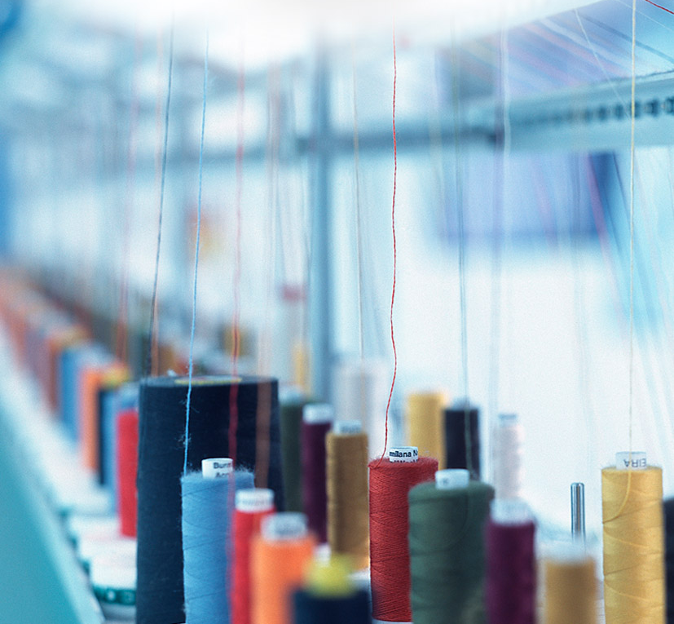
TEKSTİL ÜRÜNLERİ İMALATI İÇİN KONTROL LİSTESİ

Konu Başlığı | Kontrol Listesi | Evet ☺ | Hayır ☹ | Alınması Gereken Önlem | Sorumlu Kişi | Tamamlanacağı Tarih
GENEL &  İŞYERİ DÜZENİ VE HİJYEN | Zemin, kayma veya düşmeyi önleyecek şekilde tasarlanmış ve iç ve dış zeminler (işyeri girişi, merdivenler vs.) düzenli olarak kontrol ediliyor mu?
 | Çalışma alanlarında dökülen malzemeler veya diğer sebeplerden ötürü kayganlaşmış zeminler ya da geçitler derhal temizleniyor mu?
 | Zeminde eşik veya benzeri seviye değişiklikleri varsa bunlar için düzeltici işlemler yapılıyor mu?
 | Çalışma alanında yerlerde, nesnelerin/cisimlerin bırakılması nedeniyle engeller oluşması önleniyor mu?
 | Zeminde çökme, erime vb. deformasyonlar bulunması halinde bunlara yönelik düzeltici çalışmalar yapılıyor mu?
 | Aynalar da dâhil cam yüzeyler (cam aksamlı mobilyalar, kapı, pencere vb.) uygun şekilde monte edilmiş ve yüzeyler üzerinde kırık ve çatlak gibi hatalar bulunması durumunda yenileri ile değiştiriliyor mu?
 | Bütün alanlar iyi aydınlatılmış, pencere alanı yeterince büyük ve doğal aydınlatmadan yeterince faydalanılıyor mu?
 | Açık alev, elektrikli ekipman, elektrostatik yük veya yüksek sıcaklık gibi tutuşturucu kaynaklar çalışma ortamından uzaklaştırılmış mı?
 | Çalışma alanında temiz hava akımı bulunuyor ve tüm alanlar düzenli olarak havalandırılıyor mu?
 | Tüm alanlardaki mevcut iklimlendirme cihazlarının kontrolleri düzenli aralıklarla yaptırılıyor mu?
 | Çalışma ortamı sıcaklığının çok soğuk ya da çok sıcak olması engelleniyor mu?
 | İşyeri içerisindeki sıcaklık ve nem, rahatsızlık vermeyecek düzeyde tutuluyor mu?
 | İnsanlardan, makine veya donanımlardan kaynaklanabilecek veya dış ortam kaynaklı gürültünün rahatsız edici düzeyde olması engelleniyor mu?
 | Makine veya donanımlardan kaynaklanabilecek titreşimin rahatsız edici düzeyde olması engelleniyor mu?
 | Çalışanların yeme-içme, barınma gibi temel ihtiyaçları için uygun donanımlı alanlar ayrılmış mı?
 | İşyerinin temizliği düzenli olarak yapılıyor ve çalışma ortamında, hijyen açısından gerekli şartlar sağlanıyor mu?
 | Temizlik yapılan alanda kaymayı önlemek için gerekli önlemler alınıyor mu?
 | Tozun yere çökmesi nedeniyle kaygan hale gelen yerler düzenli olarak temizleniyor mu?
 | Toz veya malzeme artıklarının yerlerde veya taban kenarlarında birikmesi önleniyor mu?
 | Çalışanlar, işlerini bitirdikten sonra bütün malzemeleri yerlerine düzenli olarak yerleştiriyor mu?
 | Çalışma alanı çalışanların rahat çalışmasını sağlayacak genişlikte ve çalışma ortamı çalışanların faaliyetlerini kısıtlamayacak şekilde tasarlanmış mı?
 | Çöpler ve atıklar düzenli olarak ve uygun şekilde toplanıyor mu?
 | Çöp kutuları, her boşaltmadan sonra dezenfekte ediliyor mu?
 | İşyeri içerisindeki çalışma alanlarında sigara içilmesi yasaklanmış ve çalışanlar bu konuda bilgilendirilmiş mi?
 | İçinde yeterli malzemenin bulunduğu ilk yardım dolabı mevcut mu?
 | Düzenli olarak haşere kontrolü yapılıyor mu?
 | Atık su arıtma sistemi mevcut mudur veya ortaya çıkan atık su çevreye zarar vermeyecek şekilde uzaklaştırılıyor mu?
MAKİNELER,  EL ALETLERİ VE YARDIMCI APARATLAR | Makina, araç ve gereç tedariğinde CE işaretli olanların alınması sağlanıyor mu?
 | Kesici veya delici nitelikteki alet veya ekipmanların açıkta bulundurulması engelleniyor ve koruyucu içerisinde muhafaza edilmesi sağlanıyor mu?
 | Kesici veya delici alet veya ekipmanlar uygun aralıklarla, kullanım öncesi ve sonrasında kontrol ediliyor mu?
 | Tüm alet veya ekipmanların tasarım amaçlarına uygun yönde kullanılması sağlanıyor mu?
 | Bütün makinalarda gerekli uyarı işaretleri bulunuyor mu?
 | Bütün makinaların etrafında çalışma için yeterli alan mevcut mu?
 | Tüm alet ve gereçlerin kullanımında gerekli hijyen şartları sağlanıyor mu?
 | Kullanılan kablolu aletler takılma veya düşmeyi önleyecek şekilde kullanılıyor mu?
 | Makineler için üretici firmadan, Türkçe kullanım kılavuzları temin edilmiş ve makineler bu kılavuza uygun olarak kullanılıyor mu?
 | Özellikle hareketli parçaları olan makineler/aletler, üreticisinin talimatları doğrultusunda koruma panelleri vb. önlemler ile koruma altına alınmış mı?
 | İçerisinde ve parçalarında dönen aksamları bulunan elektrikli aletler ile yapılan çalışmalar sırasında gerekli önlemler alınıyor mu?
 | Makinaların kazara/istemeden çalıştırılması engelleniyor ve makinaların acil durdurma mekanizmaları bulunuyor mu?
 | İşveren makine koruyucularının çalışanlar tarafından uygun olarak kullanıp kullanılmadığını kontrol ediyor mu?
 | Makine ve iş ekipmanlarının üzerinde bulunan acil durdurma butonları ulaşılabilir ve çalışır durumda mı?
 | Makine ve iş ekipmanlarının koruyucuları ek risk oluşturmayacak şekilde tasarlanmış mı?
 | Makine ve iş ekipmanlarının koruyucusu devre dışı kaldığında makine/ekipmanın çalıştırılması engelleniyor mu?
 | İmalatçının talimatları doğrultusunda tüm makinelerin günlük bakımları ve periyodik kontrolleri yapılıyor mu?
 | Özel cihaz, el aletleri ya da teknik aparatların sadece özel eğitim almış çalışanlar tarafından ve gerekli önlemler alınarak kullanılması sağlanıyor mu?
ELEKTRİK | Elektrik/sigorta kutuları kilitlenmiş, yetkisiz kişilerin erişimleri önlenmiş mi?
 | Tüm prizlere topraklama yapılmış mı?
 | Kaçak akım rölesi ana elektrik hattına bağlanmış mı?
 | Kaçak akım rölelerinin kontrol ve bakımları düzenli olarak yapılıyor mu?
 | Tüm sigortaların korunaklı yerlerde olması sağlanmış mı?
 | Kabloların ekleme yapılarak (kesilip bantlanarak vb.)uzatılması engelleniyor mu?
 | Açık uçlu, hasarlı, yıpranmış elektrik kablolarının kullanılması engelleniyor mu?
 | Elektrikle ilgili bağlantılar sürekli kontrol ediliyor mu?
 | Acil durumlarda elektrik enerjisi kolayca kesilebilmekte mi?
 | Üretim kaynaklı toz ve kirliliğin elektrik panoları ve tesisat üzerinde birikmesi engelleniyor mu?
 | Aynı uzatma kablosu ile birden fazla makine ve ekipman çalıştırılması engelleniyor mu?
 | Yanıcı gazların bulunduğu ortamlarda yer alan elektrik panoları ve cihazlara uygun yalıtım yapılmış mı?
 | Elektrik kontrol panosuna ulaşımı engelleyecek malzemeler ortadan kaldırılmış mı?
 | Kontrol panosunun önündeki alanın zeminine uygun yalıtım yapılmış mı?
 | Elektrikli ekipmanların ıslak ortam, su ve kimyasal içerikli ürünler ile temas ettirilmesi engelleniyor mu?
ERGONOMİ | Çalışanların kas-iskelet sistemlerini zorlayan pozisyonlarda çalışması engelleniyor mu?
 | Çalışanların uzun süre oturarak, ayakta veya tekrarlayan iş yapması engelleniyor mu?
 | Çalışanların, işlerini yaparken çok uzak mesafelere uzanmak zorunda kalmaları engelleniyor mu?
 | Çalışanlara uygun ve kaymaz ayakkabılar sağlanmış mı?
 | Çalışanlara, yaptıkları işe uygun masa, sandalye veya destek ekipman sağlanmış mı?
 | Çalışanlar, çalışma alanlarını kendilerine göre ayarlama ve düzenleme imkânları var mı?
ELLE TAŞIMA | Elle taşınamayacak kadar ağır yüklerin çalışanlarca kaldırılması engelleniyor mu?
 | Yüklerin uygunsuz taşınmasını gerektiren durumlar ortadan kaldırılmış mı?
 | Yüklerin elle taşınmasından doğabilecek kas iskelet sistemi rahatsızlıkları ile yükleri doğru ve güvenli kaldırma konusunda çalışanlar bilgilendiriliyor mu?
 | Sırt ve bel incinmesi riski oluşturabilecek yüklerin itilmesini ya da çekilmesini sağlayacak uygun taşıma araçları sağlanıyor mu?
YÜKLERİN TAŞINMASI | El arabası ve transpalet gibi yüklerin taşınmasında kullanılan ekipmanların bakımları düzenli yapılıyor mu?
 | Yüklerin taşınmasında kullanılan ekipmanları itmek veya çekmek için fazlaca güç kullanılması engelleniyor mu?
 | Zeminin veya dar alanların; yüklerin taşınmasını, itilmesini veya çekilmesini zorlaştıracak şekilde eğimli/dar olması engellenmiş mi?
KİMYASALLAR | Tehlikeli kimyasallar yerine tehlikeli olmayan veya daha az tehlikeli olanların kullanılması sağlanıyor mu?
 | Çalışanlar işyerinde kullanılan kimyasalların tehlikeleri hakkında bilgilendirilmiş mi?
 | Tehlikeli kimyasalların kayıtları tutulmakta mı?
 | Tehlikeli kimyasalların kullanma talimatları mevcut mu?
 | Tehlikeli kimyasalların kayıtlarında içerik listesi ve güncel Malzeme Güvenlik Bilgi Formları (MGBF) yer almakta mı?
 | Çalışanlar, kullanma kılavuzu bulunmayan ya da kullanma talimatı henüz hazırlanmamış tehlikeli kimyasalları kullanmamaları konusunda talimatlandırılmış mı?
 | Kimyasal maddelerin kullanım amaçları dışında kullanılması engelleniyor mu?
 | Gaz veya toz gibi zarar verici emisyona sebep olabilecek kimyasal maddelerin açıkta bulunduğu işlemin yapıldığı yerde zararlı emisyona maruz kalmamak için vakum özelliği olan davlumbaz tesisatı veya benzeri bir sistem kurulmuş mu?
 | Kimyasalların üzerinde uygulama yöntemi, kullanılacak koruyucu ekipman ve zararlarını gösteren etiketler mevcut mu?
 | Kimyasal maddelerin (özellikle içerikleri nedeniyle alevlenebilir olanların) saklama koşullarına uyuluyor, bu malzemeler ısı, ışık ve diğer malzemelerden uzakta muhafaza edilmesi sağlanıyor mu?
 | Birbirleri ile tepkimeye girerek tehlikeli salımlar oluşturabilecek kimyasal maddelerin ayrı yerlerde muhafaza edilmesi sağlanıyor mu?
 | Kimyasalların kullanıldığı ve bulunduğu alanlarda yeterli havalandırma sağlanıyor mu?
 | Kimyasalların kullanımı sırasında alerji ve tahrişleri önlemek için cilt, göz veya solunum teması engelleniyor mu?
 | Çalışmalar sırasında parlayıcı ve yanıcı maddelerin kullanılması engelleniyor veya kullanımın zorunlu olduğu yerlerde çalışanların sağlık ve güvenliğine ilişkin önlemler alınıyor mu?
 | Süreçlerde, hidrojen ve metan; benzen buharı ve aseton gibi patlayıcı karışımlar veya parlayıcı madde ortaya çıkması engelleniyor mu?
 | İşletme içinde sıcak çalışma (kaynak vb.) yapılması durumunda çalışanların sağlık ve güvenliğine ilişkin önlemler alınıyor mu?
 | Yakıcı veya aşındırıcı maddeler veya yanıcı gazlarla yapılan çalışmalarda gerekli önlemler alınıyor mu?
 | Kimyasal madde üzerindeki malzeme güvenlik bilgi formu kaybolacak şekilde, kimyasal maddelerin başka bir kap/kutu/şişelere aktarılması engelleniyor ve maddelerin orijinal kutuları içerisinde tutulması sağlanıyor mu?
ACİL DURUMLAR | İşyerinde, acil durum planı hazırlanmış mı?
 | Yeterli sayıda yangın söndürücü mevcut ve son kullanma tarihleri ve basınçları kontrol ediliyor mu?
 | Yangın merdivenine açılan acil çıkış kapıları kilitli olmayıp dışa doğru açılacak şekilde tasarlanmış mı?
 | Acil çıkış kapılarına ulaşımı engelleyecek faktörler ortadan kaldırılmış ve yangın merdivenlerinin amacı dışında kullanılması engelleniyor mu?
 | Acil duruma neden olan olaya ilişkin iletişime geçilecek (yangın, gaz kaçağı, deprem vb.) telefon numaraları görünür yer(ler)e asılmış mı?
 | Yangın uyarı sisteminin (sesli ve ışıklı uyarı) çalışır durumda olması sağlanıyor mu?
 | Kapı ve kaçış yollarını gösteren acil durum levhaları uygun yerlere yerleştirilmiş ve yangın merdiveninde ışıklandırma sağlanmış mı?
 | Çalışanlar, acil durumlarda ne yapması gerektiği konusunda bilgilendirilmiş mi?
DEPOLAMA | Yanıcı ve oksitleyici maddelerin havalandırması bulunmayan odalarda depolanması engellenmiş mi?
 | Atıkların gerektiğinde uygun işlemlerden geçirildikten sonra çalışanlar tarafından güvenli bir biçimde toplanması, depolanması ve işyerinden uzaklaştırılması, güvenli ve özel kapların kullanılması da dâhil uygun yöntemlerle yapılması sağlanıyor mu?
 | Tehlikeli maddelerin yüksek sıcaklıkta depolanması engelleniyor mu?
PSİKOSOSYAL ETKENLER | Çalışanlar ile işveren(ler) arasında iyi bir iletişim sürdürülüyor mu?
 | Çalışanlar; yetki, sorumluluk ve çalışma hedeflerini net olarak biliyor mu?
 | Çalışanlara, görev ve sorumlulukları haricinde talimat verilmesi engelleniyor mu?
KAZALAR VE HASTALIKLAR | Çalışanların işe giriş ve periyodik kontrolleri yaptırılıyor mu?
 | İş kazaları ve meslek hastalıkları vakaları Sosyal Güvenlik Kurumuna rapor ediliyor mu?
 | Daha önce meydana gelmiş kazalar incelenerek kayıt altına alınıyor, tehlike kaynakları tespit edilerek ileride benzer kazalar ile karşılaşmamak için gerekli önlemler alınıyor mu?
 | Çalışanların sıcak yüzeyle ya da püsküren buharla temas edip yanması gibi tehlikelere karşı önlemler alınıyor mu?
EĞİTİM VE BİLGİLENDİRME | Tüm çalışanlara enfeksiyon riskini azaltmak için genel hijyen bilgisi verilmiş ve gerekli önlemler alınmış mı?
 | Çalışanlar iş sağlığı ve güvenliği konusunda eğitim almışlar mı?
 | Çalışanlar yaptıkları işle ilgili olarak gerekli eğitim ve bilgiye sahip mi?
 | Çalışanlar biyolojik etkenlerle çalışma sırasında maruz kalabileceği riskler konusunda bilgilendiriliyor mu?
 | Çalışanlar tehlikeli kimyasallarla çalışma sırasında maruz kalınabilecek riskler ve kimyasallar ile güvenli çalışma konusunda bilgilendiriliyor mu?
 | Çalışanlar kesilme, batma, yanma vb. nedenler ile oluşan yaralara hangi durumda ve kim tarafından müdahale edileceği konusunda bilgilendiriliyor mu?
 | Çalışanlar kullandıkları makine, araç ve gereçlerin güvenli kullanımı konusunda eğitiliyor mu?
 | Çalışanlar sağlık ve güvenlik işaretlerinin anlamları konusunda eğitilmiş mi?
 | Eğitim ve bilgilendirme ile ilgili belgeler kayıt altına alınıyor ve kayıtlar uygun şekilde muhafaza ediliyor mu?

* Bu kontrol listesi, 6331 sayılı Kanunun “İşverenin genel yükümlülüğü” başlıklı 4 üncü maddesi birinci fıkrasının (c) bendi uyarınca işverenlerin yapmak/yaptırmak ile yükümlü oldukları risk değerlendirmesi
çalışması yerine geçmez ancak çalışma ortamının iyileştirilmesine yönelik adımlar içerir.

